Муниципальное автономное дошкольное образовательное учреждение детский сад «Солнышко»

Проект
по опытно-экспериментальной деятельности
«Огород на окне»

Вторая младшая группа «Почемучки»

ВОСПИТАТЕЛИ
группы «Почемучки»:
Кижаева Т.Н.
Букина Е.С.

Г. Светлогорск
2015

Тип проекта: творческий, исследовательский, игровой.
Возраст детей: 2-я младшая группа (3-4 года).
Продолжительность: кратковременно (23.03.2015-04.04.2015).
Актуальность проблемы:
Дети младшего дошкольного возраста в недостаточной степени имеют представления о растениях - овощах, о том, где они растут, о необходимых условиях их роста, их интерес к познавательно-исследовательской деятельности недостаточно развит.
Тема: Посадка лука.
Цель: обобщить и расширить знания дошкольников о том, как ухаживать за растениями в комнатных условиях; привлечь к работе проекта как можно больше детей; сделать проект сотворчеством воспитателя, детей и родителей.
Задачи:
Образовательные:
- учить детей ухаживать за растениями в комнатных условиях;
- обобщать представление детей о необходимости света, тепла, влаги почвы для роста растений.
Развивающие:
- развивать познавательные и творческие способности детей;
- формировать осознанно-правильное отношение к природным явлениям и объектам.
Воспитательные:
воспитывать бережное отношение к своему труду, любовь к растениям.
Задачи создания развивающей речевой среды:
- Обогащать словарный запас за счет новых понятий, введения разнообразных атрибутов.
- Совершенствовать диалогическую и монологическую речь, умение вести координированный диалог «ребёнок-ребёнок-воспитатель».
- Побуждать проявлять инициативу и любознательность с целью получения новых знаний в детских энциклопедиях, познавательной и художественной литературе.
Оборудование и материал: ящик, совочки, лейка, стаканчики одноразовые, семена (укропа, помидор, огурцов), луковицы, земля, вода.
Предполагаемый результат:
1. Дети получат знания о том, что растения живые, их поливают, сажают, выращивают из семян.
2. Дети получат представления о труде взрослых, научатся правильно называть трудовые действия.
3. Проводимая работа позволяет воспитывать трудолюбие, бережное отношение к растениям.
4. Все участники проекта (дети, воспитатели, родители) получат положительные эмоции от полученных результатов.

Планирование мероприятий по реализации проекта:
I этап — подготовительный.
Составления плана работы над проектом. Сбор художественной литературы: стихи, загадки, пословицы, поговорки, рассказы, сказки про овощи, экологические сказки. Изготовили таблицы-указатели с названиями растений (датой посадки и первых всходов), альбом для зарисовок роста лука, просмотр сказки - мультфильма «Чипполино» (сокращенный вариант).
Взаимодействия с семьей: сбор необходимого материала для создания огорода.

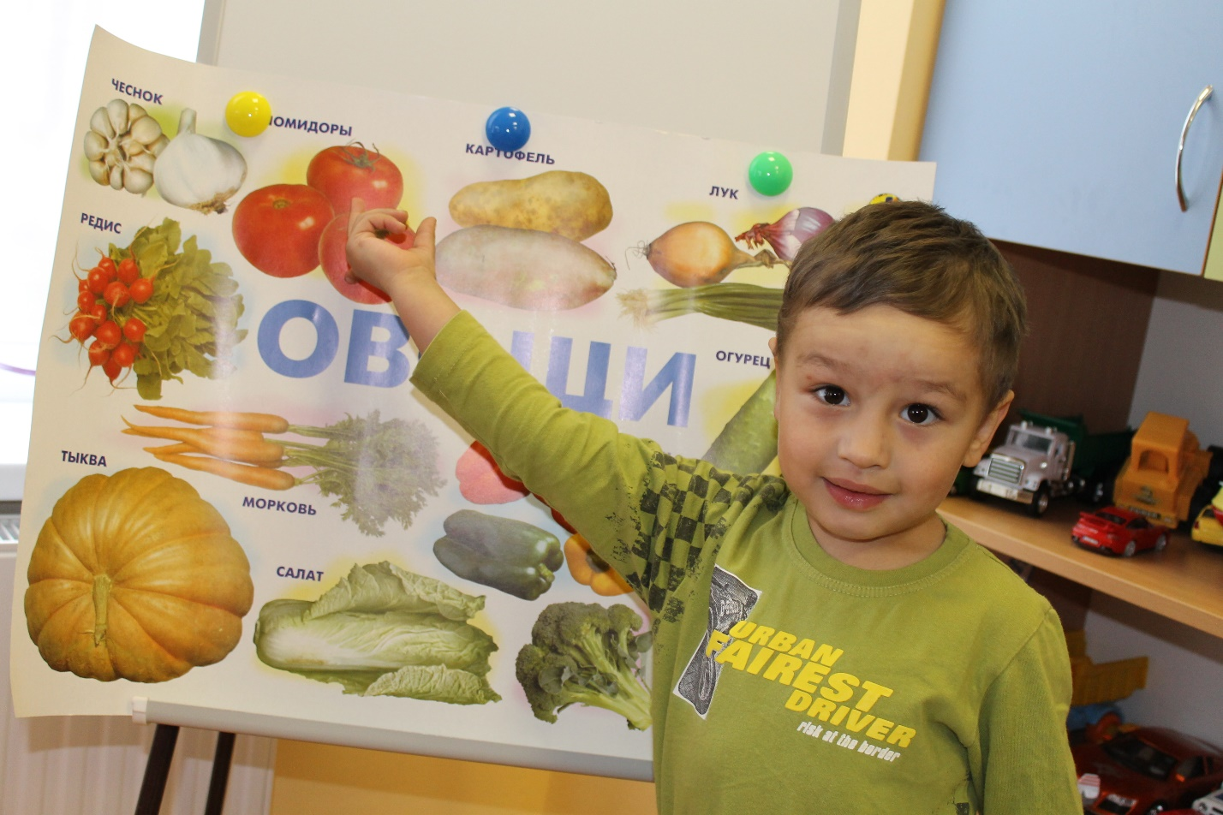
II этап — исследовательский.
В группе детского сада разбили огород на подоконнике. Наблюдения детей за ростом растений, проводили опыты, эксперименты.
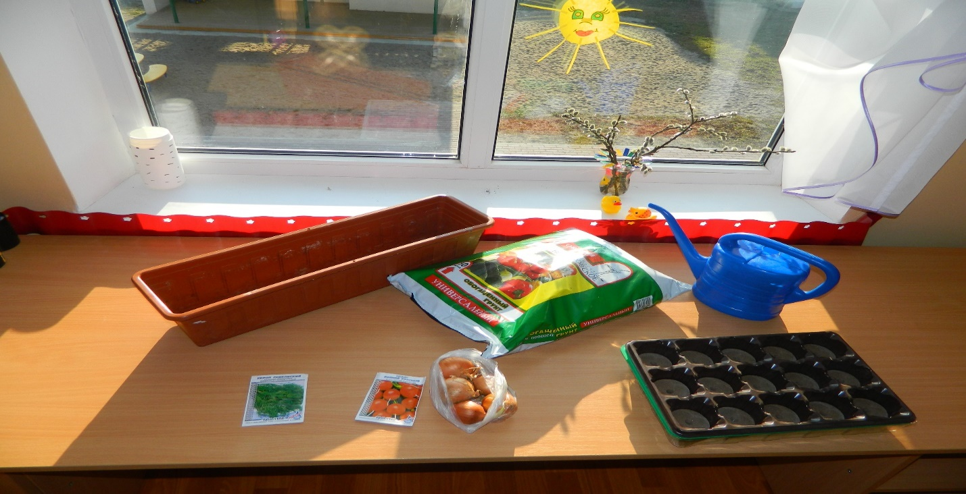

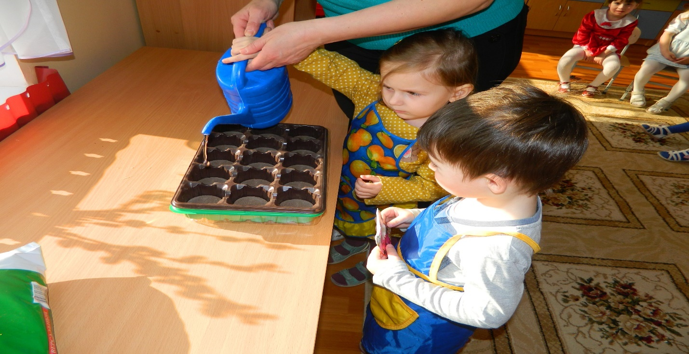
Деятельность педагога:
- беседы с детьми познавательного характера;
- организация предметно – развевающей среды по теме;
- подготовка информации для родительского уголка.
Деятельность детей:
- экспериментальная деятельность детей:
(каждый ребёнок посадит луковицу в землю или воду);
- посадка семян в землю;
- уход за растениями;
- игровая, двигательная деятельность;
- участие в практической деятельности;
- ведения дневника наблюдения «Огород на окне».

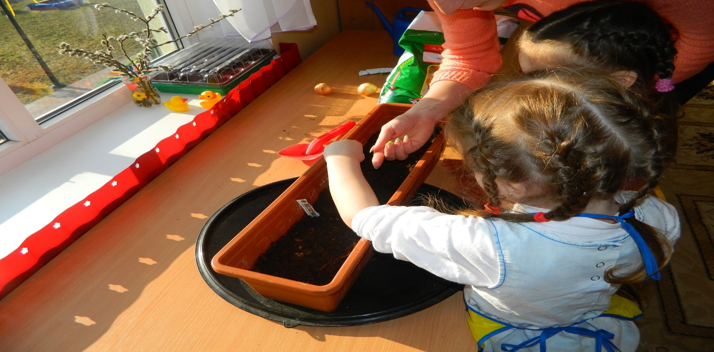

Совместная деятельность педагога и детей:
- организация и проведение занятия: «Огород на окне»;
- проведение наблюдений за ростом лука с зарисовкой изменений в росте;
-уход за посаженными растениями (полив, рыхление почвы);
-аппликация «Тарелка овощей!»;
-лепка «Овощи и маленькие»;
- беседы о том, как выращивают овощи на огороде;
- труд в огороде на окне;
-Организация и проведение дидактических игр для закрепления знаний об овощах: «Чудесный мешочек», «Что сажают в огороде», «Угадай по описанию», «Сложи картинку», «Угадай на вкус», «Угадай по запаху», «Четвертый - лишний», Лото «Найди пару»;
- рассказы воспитателя, чтения художественной литературы о растениях;
- разные виды изобразительной деятельности на экологическую тему;
- работа дневников наблюдения;
- рассматривание семян (укропа, петрушки), посадка семян и лука.
- опытно-экспериментальная деятельность: «Строение растений», «Условия, необходимые для жизни растений», «Размножение, рост, развитие растений».
- рассматривание дидактических картинок, иллюстраций об овощах, травах;
- проведение дидактических игр «Узнай на ощупь», «Узнай на вкус», «От какого овоща эта часть?»;
- разучивание с детьми стихов, загадок, поговорок о растениях;
- беседы о том, как выращивают овощи на огороде;
- труд в огороде на окне;
Оформление огорода в стиле маленького сельского дворика, где живут дедушка и бабушка. Они «выращивают» овощи на грядках. Дети в игровой форме знакомятся с бытом и хозяйством, обитателями сельского дворика, с орудиями труда, сельскохозяйственной техникой, наблюдают за ростом растений.

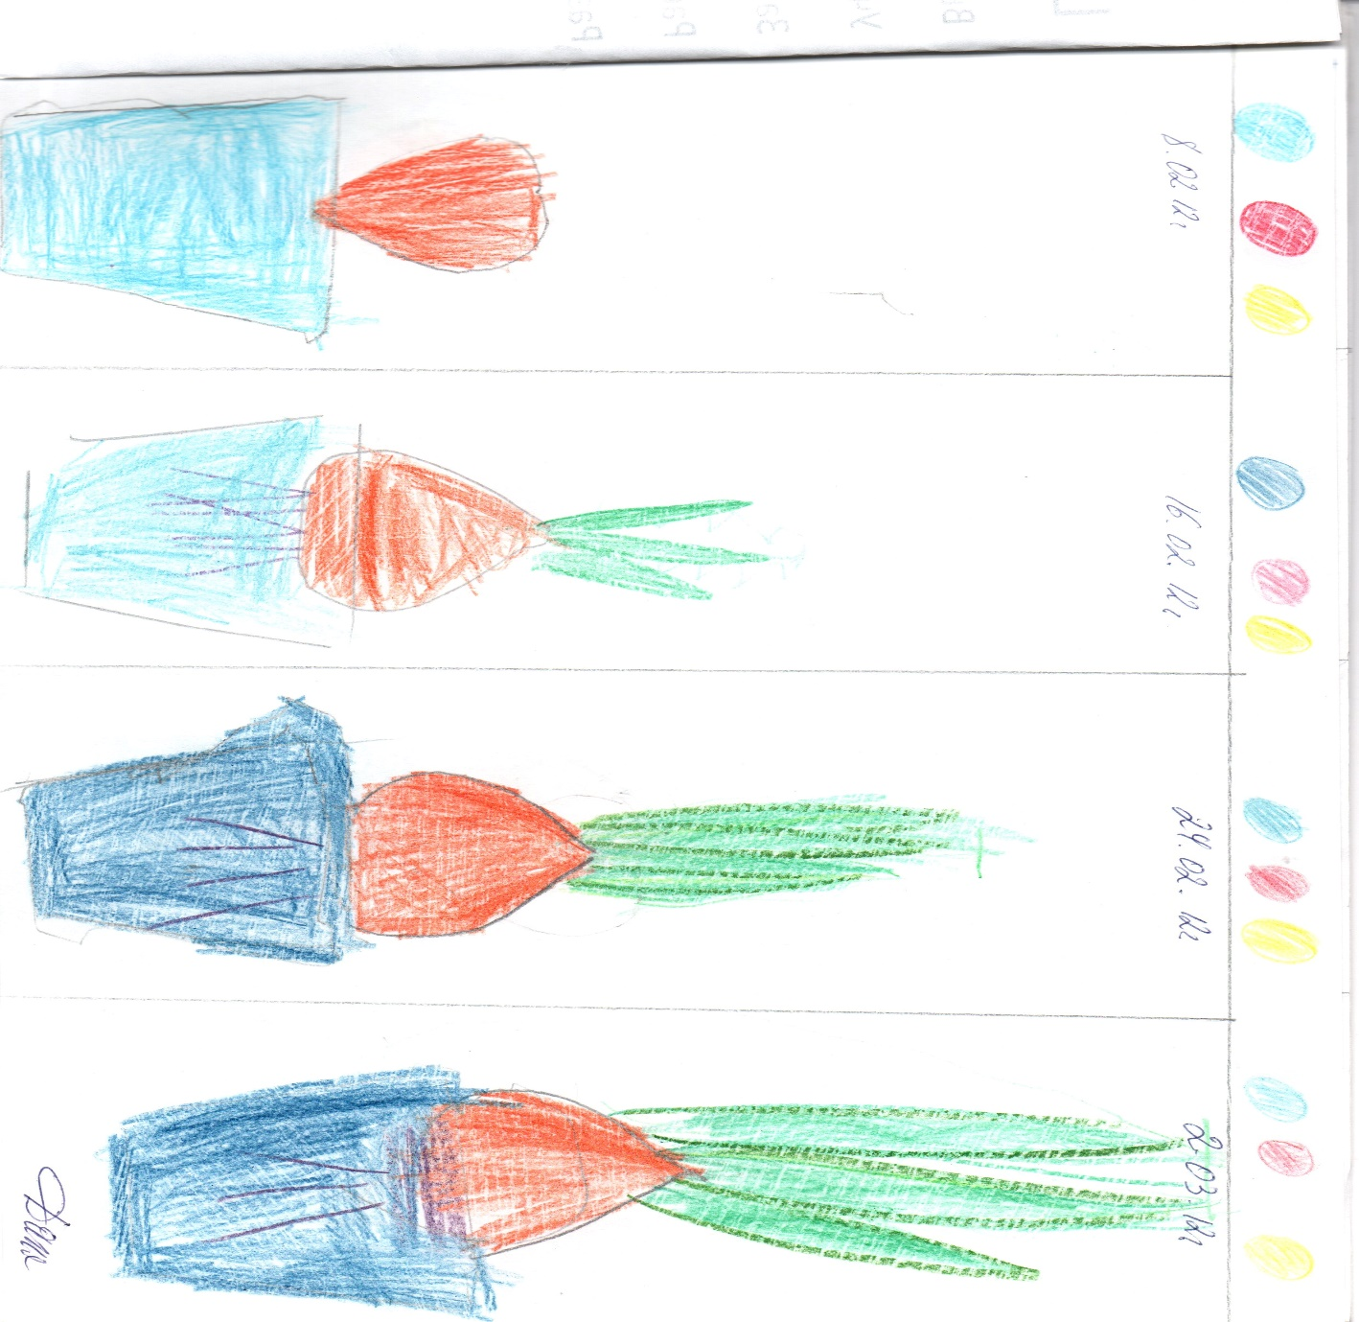

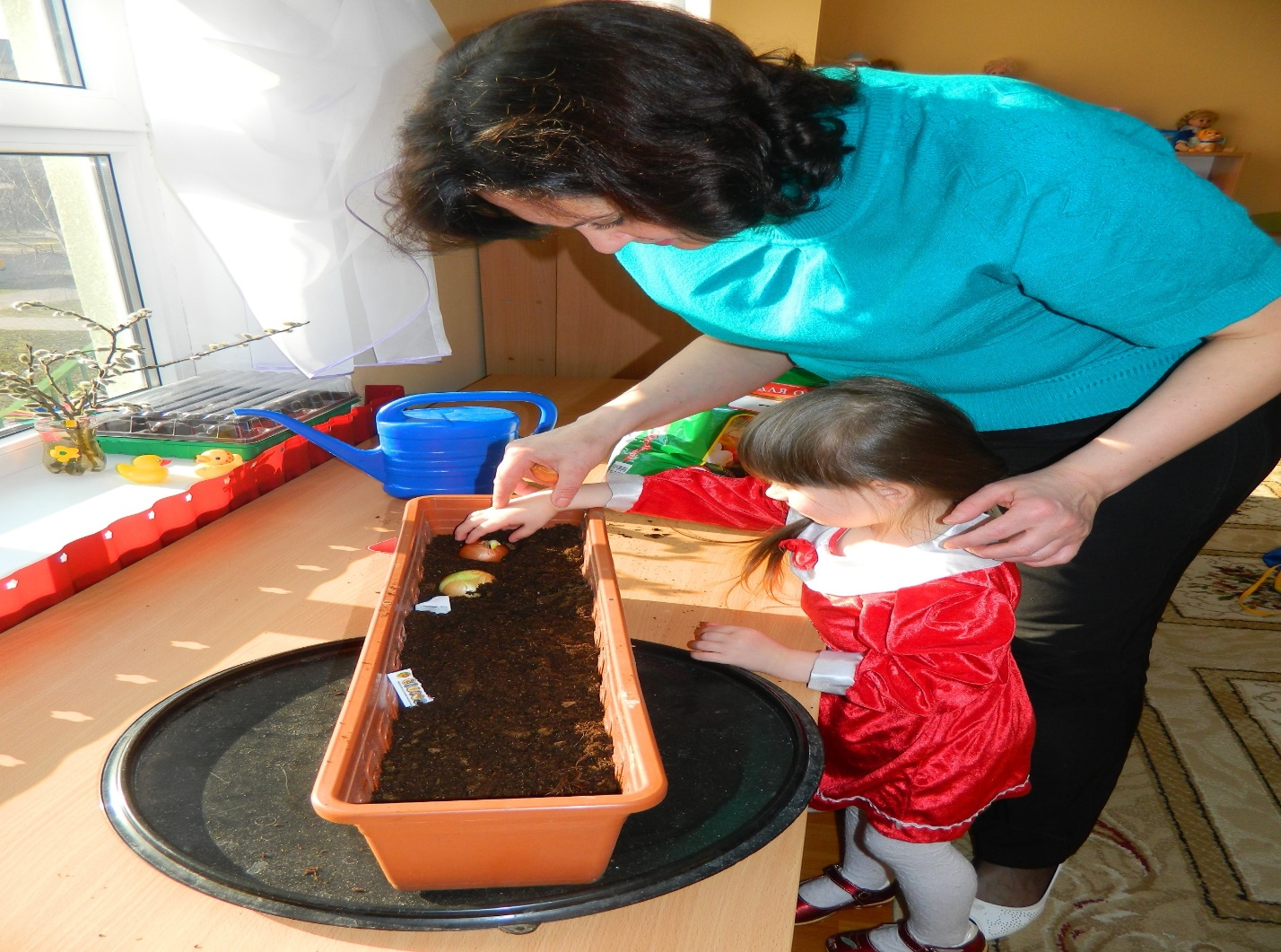
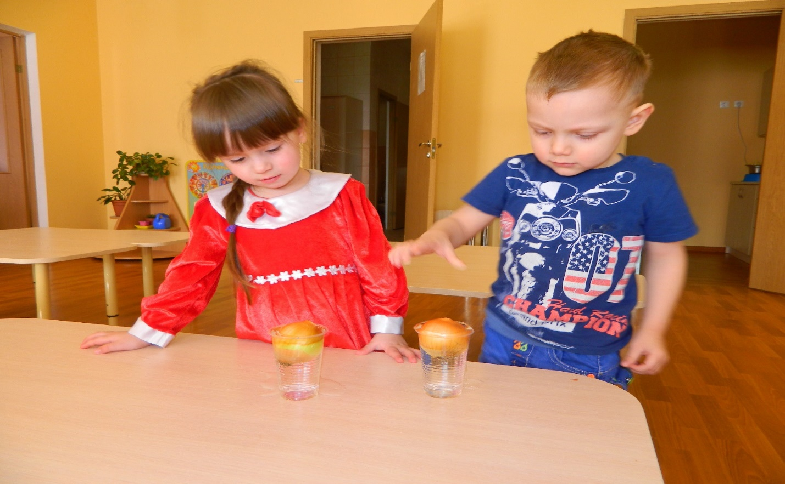

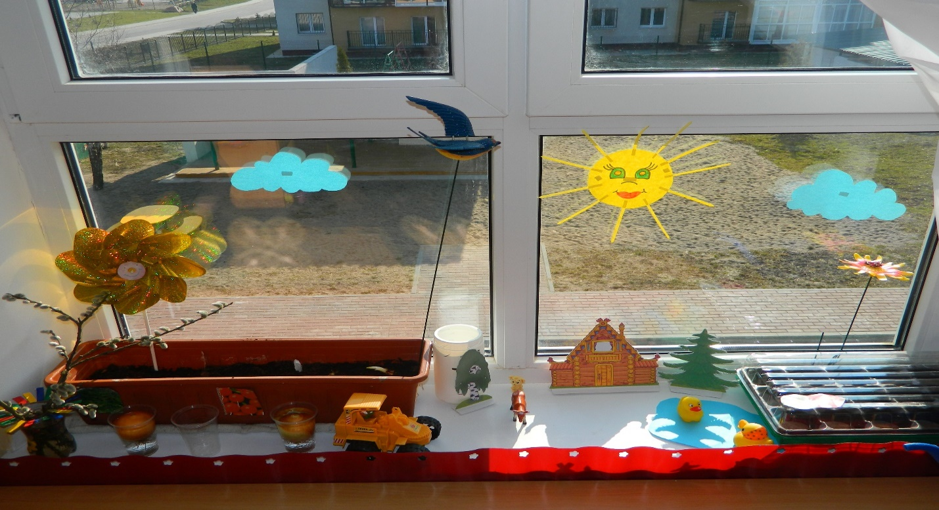

III этап — заключительный.
Игровая беседа с детьми (анализ проделанной работы). Сбор урожая (лука). Изготовление картотеки дидактических игр «Игры для ознакомления детей с овощами и фруктами». Оформление альбомов, фотовыставка для родителей.

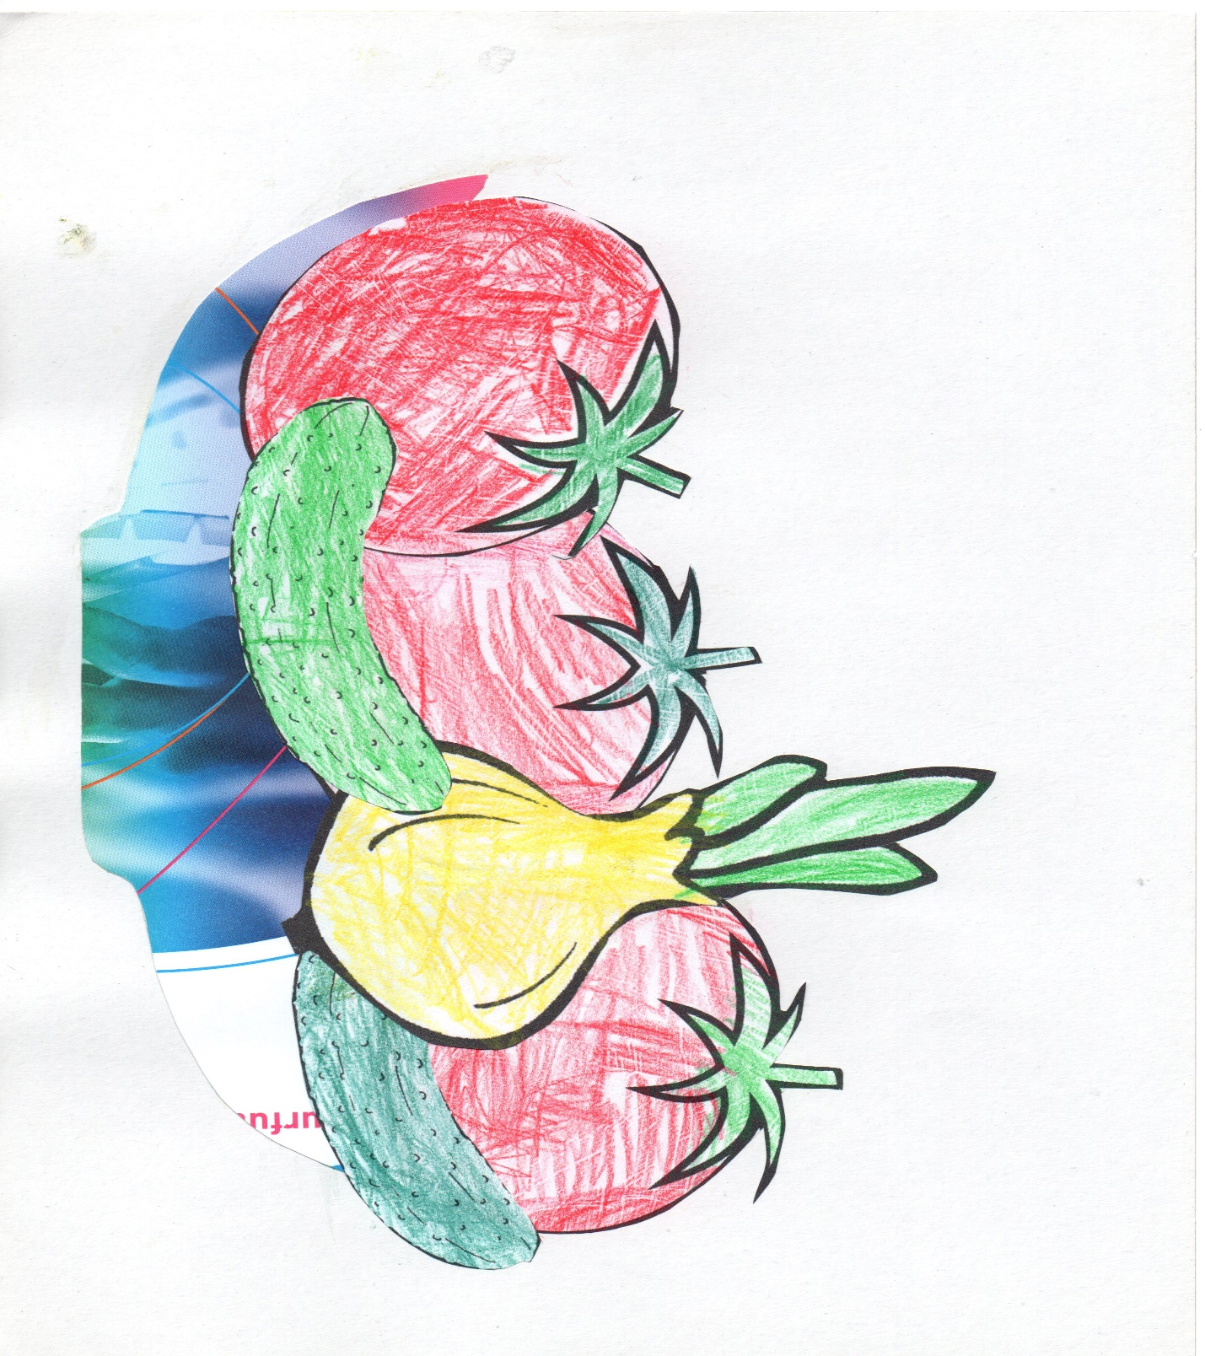

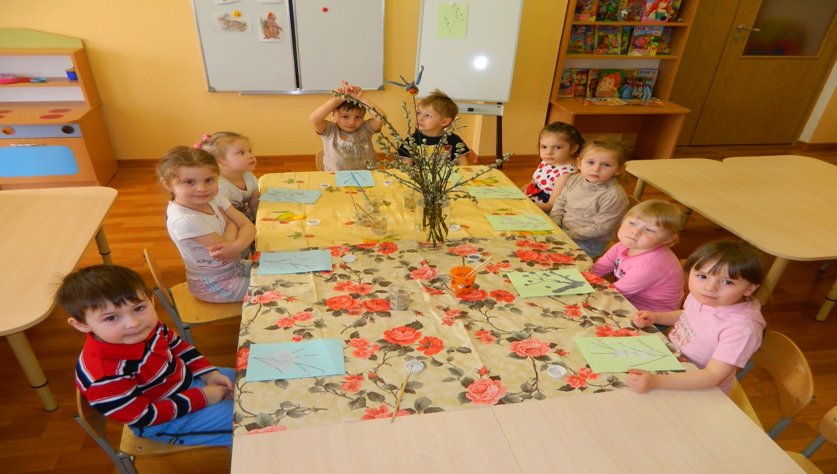

Полученные результаты
- Дети научились выращивать растения из семян и луковиц, запомнили основные условия выращивания растений, правила ухода за ними. В ходе проекта дети узнали о существовании сорняков, научились пропалывать, рыхлить, поливать землю, узнали, что наносит вред растениям.
- Создав огород на окне, мы вырастили зеленый лук, помидоры, сладкий перец. На клумбах мы вырастили бархатцы, ноготки.
- С помощью дневника дети научились вести наблюдения и делать свои первые зарисовки и выводы.
- Проект способствовал развитию таких качеств, как ответственность за выполнение поручения, за полученный результат, обязательность, целеустремленность.

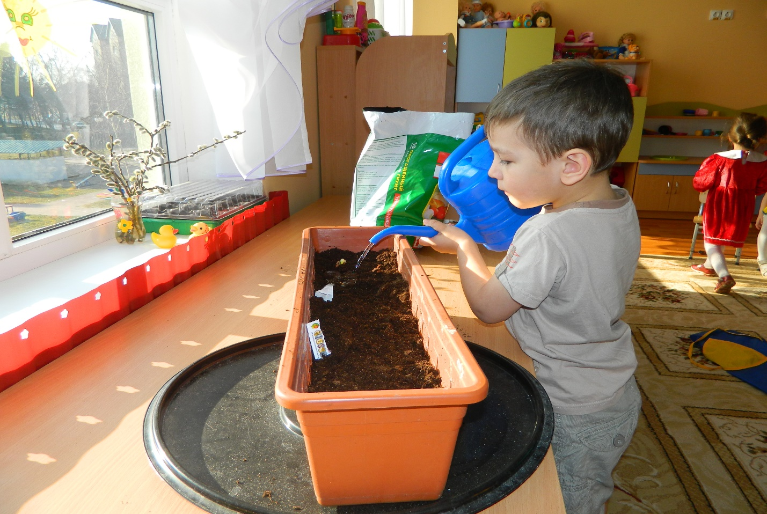

Библиографический список
1. Иванова А.И. «Экологические наблюдения и эксперименты в детском саду. Мир растений», М.: 2005 г. 234 с.
2. Комарова Н.Г., Грибова Л.Ф. «Мир, в котором я живу», М.: 2006 г. 215 с.
3. Николаева С.Н. «Воспитание экологической культуры в дошкольном детстве», М. «Новая школа», 1995 г. 187 с.
4. Поддубная Л.Б. «Природа вокруг нас», М. «Корифей», 2006 г. 94 с.

